«ОСЕНИНЫ»

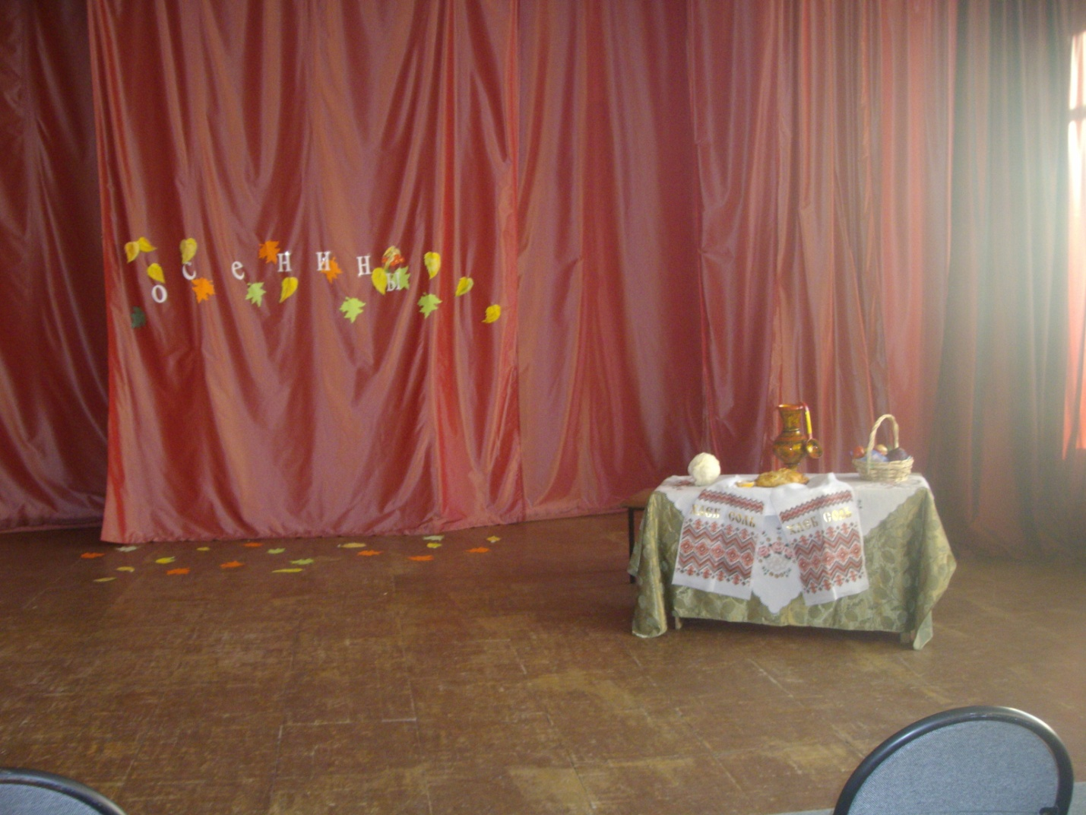

Ход мероприятия.
ВЕДУЩАЯ: Дети, вот мы и собрались на Осенины – был в старину на Руси такой праздник. Праздновали его в сентябре. Осенины – это встреча осени. Сентябрь – первый осенний месяц, когда осень уже полностью вступила в свои права. В народе его называли «хмурень», «листопад». Осенины встречали у воды. Рано утром 14 сентября женщины выходили к берегам рек, озер, прудов встретить Матушку Осенину с овсяным хлебом. Одна из женщин стояла с хлебом, а другие с песней шли вокруг. Затем хлеб делили по числу народа и скармливали скотине.
(Стучит в дверь).
ВЕДУЩАЯ: Вы слышали? А что, если это сама Матушка Осенина к нам пожаловала?
(Дверь открывается, в грамзаписи звучит «Красный сарафан» в обработке оркестра Д.Ласта, в зал величавой поступью входит Матушка Осенина, останавливается с русским поклоном.
При первом появлении в одежде Матушки Осенины преобладают желтые тона (желтый кокошник, желтая лента в косе, желтые бусы, сарафан, расшиты желтыми листьями и т.п.).
МАТУШКА ОСЕНИНА: Здравствуйте, люди добрые!
ВЕДУЩАЯ: Здравствуйте, Матушка Осенина. Дети, давайте встретим Матушку Осенину, как и положено на Руси хлебом-солью.
(Под ту же музыку девочка в русском сарафане несет на расшитом полотенце-рушнике хлеб-соль, с поклоном подает Матушке Осенине, та с поклоном принимает, отламывает кусочек, макает в соль, пробует).
МАТУШКА ОСЕНИНА: Спасибо, вкусный хлеб у вас пекут! (Девочка уносит хлеб).
ВЕДУЩАЯ: А с чем пришла к нам, Матушка Осенина?
МАТУШКА ОСЕНИНА: Пришла я к вам с осенними хороводами да посиделками. А ну, девицы-красавицы, выходи в хоровод, весели честной народ!
«Уж вы, девицы»
Уж вы, девицы,
Милые подруженьки!
Ты скажи-ка, девица,
Не потой, красавица,
Как лен сеют,
Как лен сеют,
Вот так, вот сяк,
Вот и эдак, вот и так!
ОПИСАНИЕ ДВИЖЕНИЙ: Идут по кругу хороводным шагом, взявшись за руки.
То же самое «дробным» шагом.
– сужают круг;
– расходятся.
Имитируют движение: «сеяние льна».
(в последующих куплетах – имитация движения, как лет «терплют», «чешут», «прядут», «ткут»).
Матушка Осенина пляшет вместе с девочками, в конце обмахивается платочком.
МАТУШКА ОСЕНИНА: Ну, загостилась я у вас. Пора уходить со двора. До свидания, люди добрые! (С поклоном уходит).
ВЕДУЩАЯ: Как же так? Только веселье началось, как тут же Матушка Осенина нас и покинула... Ну что ж, будем дальше веселиться сами.
В старину русские крестьяне умели не только славно потрудиться, но и славно повеселиться. Да и почему бы не повеселиться, когда полевые работы закончены, а урожай собран. Труд всегда был в почете на Руси, а вот лень высмеивалась, как в одной шуточной песенке про ленивого воробья.
(Инсценированная русская народная песня «Воробей»).
(Стук в дверь).
ВЕДУЩАЯ: А это что за гостья?
(2-ой выход Матушки Осенины. В одежде преобладает зеленый цвет: зеленый кокошник, зеленая лента, зеленый сарафан или фартук. В руках – поднос, на подносе кочан капусты, накрытый сверху узорчатым платком).
МАТУШКА ОСЕНИНА: А вот и я!
ВЕДУЩАЯ: Матушка Осенина, да Вас и не узнать – один наряд краше другого!
МАТУШКА ОСЕНИНА: Вы, наверное, уж и не ждали меня? Да только неспроста я у вас во второй раз появляюсь. Дело в том, что в старину не один, не два, а целых три раза осенины отмечали. (Вторые Осенины отмечали через неделю после первых – 21 сентября).
ВЕДУЩАЯ: Матушка Осенина, а можно узнать, что это у Вас под платком?
МАТУШКА ОСЕНИНА: А вы попробуйте угадать:
Стоит матрешка
На одной ножке
Закутана, запутана,
Не книжка, а с листьями.
(Капуста)
(Дети пытаются угадать. Если сразу не получается, Матушка Осенина загадывает еще одну загадку про капусту):
Как надела сто рубах –
Захрустела на зубах.
МАТУШКА ОСЕНИНА: В сентябре, когда урожай был собран, для русских крестьян начиналась другая работа – заготовка овощей и фруктов на зиму, т.е. их засолка и маринование. Одной из самых важных работ была рубка и засолка капусты. В эти дни дворы были завалены грудами кочанов.
Рубили капусту в корытах. Отдельно ту, которая позеленей (с горчинкой), отдельно белую (что послаще) – на вкус. Перед началом рубки полагалось перекреститься «С БОГОМ!» Пересыпая капусту солью, читали молитву на соль. Во время рубки капусты в избе стоял своеобразный звук. Говорили: «Жвакает, будто по снегу рубят». Ну,, а чтобы зимой капусту есть, нужно было летом хорошо потрудиться, чтобы ее вырастить. Давайте-ка мы сейчас в игру поиграем. Она так и называется – «Капуста». (Очерчивает мелом круг). Это будет наш огород. (кладет в круг кочаны). А в огороде капуста растет.
(Стук в дверь).
ВЕДУЩАЯ: Интересно, а это что за гость? (Появляется Пугало, робко идет, осматривается).
ВЕДУЩАЯ: Вот так гость! Так ведь это же самое настоящее огородное Пугало!
ПУГАЛО: Оно самое… Вы уж простите меня за мой внешний вид. Мне так положено, чтобы ворон пугать. (Осматривается).
ВЕДУЩАЯ: По-моему, Вы что-то потеряли.
ПУГАЛО: Да вот, капуста с моего огорода сбежала.
МАТУШКА ОСЕНИНА: Уж не эта ли капуста?
ПУГАЛО: Она самая…
МАТУШКА ОСЕНИНА: Ну что ж, с одного огорода сбежала, да на наш огород прибежала. Вот только сторожа нет на нашем огороде.
ПУГАЛО: Так ведь я могу за сторожа. (Встает посреди огорода).
МАТУШКА ОСЕНИНА: Ну вот, сторож есть, теперь хозяина выбрать осталось, и можно нашу игру начинать. (Выбирают мальчика-хозяина).
^ ИГРА «КАПУСТА»
Все участники игры стоят за кругом, а «хозяин» садится рядом с капустой, изображая движениями воображаемую работу поет:
«Я на камушке сижу,
Мелки колышки тешу.
Мелки колышки тешу,
Огород свой горожу.
Чтоб капусту не украли,
В огород не прибегали:
Волк и лисица,
Бобер и куница,
Заинька усатый,
Медведь толстопятый».
(Пугало в такт покачивает головой).
В конце песни ребята пытаются быстро забежать в «огород», схватить «капусту» и убежать. Кого «хозяин» «запятнает», тот в игре больше не участвует. Пугало вместе с хозяином пытается ловить вора. Участник, который больше всех унесет с огорода «капусты», объявляется победителем.
ВЕДУЩАЯ: Уважаемое Пугало, а какие еще овощи, кроме капусты растут на вашем огороде?
ПУГАЛО: А вы угадайте!
Сидит мужичок на грядке,
Весь в заплатках,
Кто не взглянет – всяк заплачет.
(Лук)
Маленький, горький, луку – брат.
(Чеснок)
Без рук, без ног,
Ползет на батог.
(Горох)
Под землей птица гнездо свила,
Яиц нанесла.
(Картофель)
Посреди двора – золотая голова.
(Подсолнух)
Красная девица росла в темнице.
Люди в руки брали, косу срывали.
(Морковь)
ПУГАЛО: Да что это я с вами заболталось, мне ж на свой огород пора возвращаться, пока остальные овощи не разбежались. Я вам дарю тележку овощей – винегреты готовить будете, борщи.
МАТУШКА ОСЕНИНА: И мне опять пора со двора. До встречи! (Под руку с Пугалом уходят).
ВЕДУЩАЯ: Ну, что ж, будем ожидать последнего, третьего прихода Матушки Осенины. А пока, честной народ, становись в хоровод!
(Хоровод «Жил на свете «комарочек»)
(Стук в дверь.)
ВЕДУЩАЯ: А вот и Матушка Осенина!
3-я встреча Осени (третьи Осенины) праздновались на Руси 27 сентября. (В третьем выходе Матушки Осенины в одежде ее преобладает красный цвет. На голове – венок из гроздьев калины, алая лента в косе, рябиновые бусы на шее, красный сарафан, в руке – ветка калины с гроздьями ягод).
МАТУШКА ОСЕНИНА: Здравствуйте, люди добрые!
ВЕДУЩАЯ: Здравствуйте, Матушка Осенина, с чем на это раз к нам пришли?
МАТУШКА ОСЕНИНА: Пришла я к вам с калиной, красной рябиной.
Посмотрите на гроздья калины. Они горят, как маленькие огоньки. Не зря калину калиной назвали. Она на солнце «каленая», жар и тепло солнечное в себя вобрала. Приглашаю вас в хоровод: «На горе-то калина».
(Хоровод «Как на горке калина»).
ВЕДУЩАЯ: Трижды сегодня мы встречаем Матушку Осенину, и трижды она являясь к нам в разных нарядах – то в желтом, то в зеленом, то в красном. Как вы думаете, почему?
(Дети пытаются ответить). А давайте саму Матушку Осенину спросим.
МАТУШКА ОСЕНИНА: Наряды мои краски Осени в себя вобрали. Такое разноцветье в природе бывает только осенью. Войдите в осенний лес – будто художник брызнул разноцветными красками повсюду.
ВЕДУЩАЯ: Не только нарядами нас сегодня порадовала Матушка Осенина. Были и сказки и игры, и хороводы, словом, получился замечательный праздник Осени.
МАТУШКА ОСЕНИНА: Но и это еще не все.
Дарю я девочкам-красавицам бусы рябиновые, а мальчикам-удальчикам пояса узорчатые.
ВЕДУЩАЯ: Матушка Осенина, вас и всех ребят я приглашаю к праздничному столу: капустных пирогов отведать, чаю с малиновым вареньем попить.
